Poštovane građanke i građani opštine Berane,

U toku je izrada Izmjena i dopuna Prostorno-urbanističkog plana za teritoriju Opštine Berane (Izmjene i dopune PUP-a Berane).

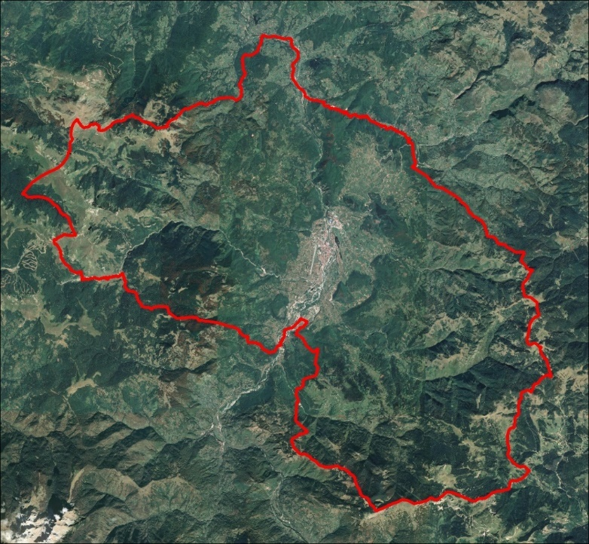
Slika: Obuhvat Izmjena i dopuna PUP-a Opštine Berane

Proces izrade plana je veoma složen i podrazumijeva donošenje niza strateških i stručnih odluka koje bi trebale da stvore uslove za budući uravnoteženi održivi prostorni razvoj. Sprovođenje ankete kao jedne od značajnih ulaznih podataka u analitičkom procesu utvrđivanja postojećeg stanja u obuhvatu plana, sastoji se u ispitivanju javnog mnjenja putem popunjavanja ANKETNOG LISTA.

ANKETA se sprovodi u periodu od 13.12.2022. – 20.01.2023.godine.

CILJ ANKETE je motivisanje stanovnika, grupa i udruženja građana, lokalnih organa vlasti, privrednih društava, privatnog sektora, NVO-sektora i ostalih zainteresovanih korisnika prostora da kroz izražavanje potreba, mišljenja i konstruktivnih predloga aktivno doprinesu usmjeravanju razvoja naselja i opštine u cjelini.

REZULTATI ANKETE se analiziraju i iz njih se donose zaključci, a isti će biti stručno sagledani. Sve informacije date u upitniku biće sagledane i neće biti predmet pojedinačne analize.

Zainteresovani građani mogu učestvovati u ovom procesu tako što će preuzeti ANKETNI LIST u elektronskoj formi na sajtu Ministarstva ekologije, prostornog planiranja i urbanizma i na sajtu Opštine Berane. Isti je potrebno popuniti i poslati na e-mail anketapupberane@gmail.com. Takođe, ANKETNI LIST u štampanoj formi zainteresovani mogu preuzeti u Sekretarijatu za planiranje i uređenje prostora u Opštini Berane, radnim danima od 7 do 15h. Službenici nadležnog Sekretarijata će popunjene anketne listove dostaviti Obrađivaču.

Unaprijed Vam se zahvaljujemo na učešću u ANKETI.

Radni tim za izradu Izmjena i dopuna PUP-a Opštine Berane

IZMJENE I DOPUNE
PROSTORNO-URBANISTIČKOG PLANA OPŠTINE BERANE
-ANKETNI LIST – GRAĐANI-
- Socio-demografski dio upitnika

Ime i prezime (nije obavezno)
Godine života i pol
Stepen obrazovanje
(osnovna škola, srednja škola, viša škola, fakultet, postdiplomske)
Status
(zaposlen, nezaposlen, student, penzioner)
Zaposleni
(javni sektor, privatni sektor, civilni sektor, i dr.)
Zanimanje
Broj članova domaćinstva
Tip objekta u kome živite
(porodična kuća, stambena zgrada)
Opremljenost infrastrukturom
(elektro, vodovod, kanalizacija, septička jama, telefonski priključak, pristupna saobraćajnica)

Mjesto stanovanja (označiti jedno polje sa X)
Urbano područje |  |  |  | Prigradska naselja
Novo naselje |  |  |  | Naselje Donje Luge
Naselje Park |  |  |  | Naselje Petnjik
Naselje Stari grad |  |  |  | Naselje Budimlja
Naselje Lim |  |  |  | Naselje Dolac
Naselje Hareme |  |  |  | Naselje Pešca
Seoska naselja
Naselje Dapsiće |  | Naselje Praćevac |  | Naselje Zagrad
Naselje Zagorje |  | Naselje Vuča |  | Naselje Štitari
Naselje Kaludra |  | Naselje Glavaca |  | Naselje Donje Zaostro
Naselje Donja Ržanica |  | Naselje Babino |  | Naselje Crvljevine
Naselje Rovca |  | Naselje Goražde |  | Naselje Skakavac (sa Biočom)
Naselje Vinicka |  | Naselje Zagrađe |  | Naselje Gornje Zaostro
Naselje Buče |  | Naselje Tmušiće |  | Naselje Orah
Naselje Lužac |  | Naselje Dragosava |  | Naselje Mezgale
Naselje Lubnice |  | Naselje Mašte |  | Naselje Lazi
Naselje Kurikuće |  | Naselje Bubanje |  | Naselje Jašovići
Naselje Bastahe |  | Naselje Rujišta |  | Naselje Radmuževići
Naselje Crni Vrh |  | Naselje Veliđe

- Da li je vaša porodica mijenjala mjesto stanovanja?
1.) Da, odakle ste se doselili (selo i grad) 2.) Ne
…………………………………………………………………………………………………………………………………………

- Koji je razlog preseljenja u sadašnje mjesto stanovanja?

…………………………………………………………………………………………………………………………………………
- U kojoj mjeri ste zadovoljni kvalitetom života u Vašem naselju?
(Označiti jedno polje sa X)

Nezadovoljni
Srednje zadovoljni
Potpuno zadovoljni

Naziv naselja (gradsko, prigradsko, seosko):
Osnovni problemi naselja:

Osnovne prednosti naselja:

- Koje su oblasti u kojima ima najviše problema u funkcionisanju urbanih područja - Novo naselje, Naselje Park, Naselje Stari Grad, Naselje Lim, Naselje Hareme? (označite probleme po rangu od 1- najviše problema do 13 -najmanje problema)

NAZIV NASELJA: ………………………………………………………………………
Problemi u saobraćajnoj mreži
(nedostatak pristupnih saobraćajnica, nedostatak trotoara, …)
Problemi u elektrosnabdijevanju
Problemi u vodosnabdijevanju
Problemu u kanalisanju otpadnih i atmosferskih voda
Problemi u elektronskim komunikacijama
(telefon, internet)
Neadekvatno održavanje i ubrzano propadanje postojećeg stambenog fonda
Bespravna (nelegalna) gradnja
Nedostatak objekata društvenog sadržaja
(vrtić, škola, dom zdravlja, objekti socijalne zaštite, sportski tereni, …)
Komunalni problemi
(zapuštene javne površine, neuređeni parkovi, nelegalne deponije smeća, nedostatak kontejnerskih mjesta …)
Ekološki problem
(zagađenje vodotoka, zemljišta i vazduha, …)
Nedostatak uređenih zelenih površina
Neadekvatna funkcionalna povezanost sa prigradskim i seoskim područjem
… Ostalo (dopisati)

- Koje su oblasti u kojima ima najviše problema u funkcionisanju prigradskih naselja - Naselje Donje Luge, Petnjik, Budimlja, Dolac, Pešca ?
(označite probleme po rangu od 1- najviše problema do 12 -najmanje problema)

NAZIV NASELJA: ……………………………………………………………………………………
Problemi u saobraćajnoj mreži
(nedostatak pristupnih saobraćajnica, nedostatak trotoara, …)
Problemi u elektrosnabdijevanju
Problemi u vodosnabdijevanju
Problemu u kanalisanju otpadnih i atmosferskih voda
Problemi u elektronskim komunikacijama
(telefon, internet)
Bespravna (nelegalna) gradnja
Nedostatak objekata društvenog sadržaja
(vrtić, škola, dom zdravlja, objekti socijalne zaštite, sportski tereni, …)
Komunalni problemi
(zapuštene javne površine, neuređeni parkovi, nelegalne deponije smeća, nedostatak kontejnerskih mjesta …)
Ekološki problemi
(zagađenje vodotoka, zemljišta i vazduha, bespravna sječa šuma, zauzimanje poljoprivrednog zemljišta u nepoljoprivredne svrhe …)
Nedostatak uređenih zelenih površina
Neplanski razvoj
… Ostalo (dopisati)

- Koje su oblasti u kojima ima najviše problema u funkcionisanju seoskih naselja? (označite probleme po rangu od 1- najviše problema do 13 -najmanje problema)

NAZIV NASELJA: ………………………………………………………………………
Neadekvatna saobraćajna i funkcionalna povezanost sa opštinskim centrom i drugim naseljima
Problemi u saobraćajnoj infrastrukturi seoskog naselja
(lokalni putevi i povezanost sa susjednim naseljima)
Problemi u elektrosnabdijevanju
Problemi u vodosnabdijevanju
Problemu u kanalisanju otpadnih i atmosferskih voda
Problemi u elektronskim komunikacijama
(telefon, internet)
Nedovoljno vrednovanje seoskih područja
(seoski turizam, prirodne vrijednosti, poljoprivredna proizvodnja)
Nedostatak društvenih sadržaja
(ambulanta, škola, mjesna kancelarija i dr.)
Zagađenost životne sredine
Nelegalna sječa šuma, nerazvijenost pogona za djelatnosti dodatne obrade drvnih proizvoda
Komunalni problemi (nepravilno odlaganje otpada i dr. problemi)
Neadekvatno korišćenje poljoprivrednog zemljišta
(usitnjenost parcela, ograničena budžetska podrška poljoprivredi…)
… Ostalo (dopisati)

- Koje od navedenih aspekata smatrate važnijim za razvoj Opštine Berane? (Ocjenite navedene aspekte planiranja prema prioritetu od 1- najvažnije do 20 -najmanje važno)

Zdravlje i blagostanje za sve
Održivo korišćenje prirodnih resursa
Čuvanje javnog interesa i javnih dobara
Razvoj malih i srednjih preduzeća
Aktivacija biznis zone Rudeš
Reaktivacija aerodroma
Reaktivacija rudnika mrkog uglja
Reaktivacija nekadašnjih industrijskih pogona
(fabrike papira, ciglane, fabrike kože, proizvodnja guma)
Unapređenje kvaliteta društvenog života i funkcionalna mreža javnih namjena (obrazovanje, socijalna i zdravstvena zaštita, kultura, sport i rekreacija, uprava)
Čista životna sredina
Uređenje i održavanje zelenih površina u prostorno- funkcionalni sistem
(zelena infrastruktura: gradski parkovi, zelenilo vrtića i školskih dvorišta, zelenilo poslovnih objekata, travnjaci, drvoredi …)
Razvoj turizma i unapređenje prateće infrastruktura, privlačenje stranih investicija
Dobra saobraćajna povezanost i razvijen sistem saobraćajne infrastrukture
(ulična mreža, pješački i biciklistički saobraćaj, javni parking …)
Razvijen sistem ostale infrastrukture (vodosnabdevanje, kanalizaciona mreža i postrojenja, električna i elektrokomunikaciona infrastruktura)
Mogućnost korišćenja obnovljivih izvora energije (sunca, vjetra…)
Bolje međuopštinsko povezivanje i saradnja
Zaštita, očuvanje i uzgoj šuma, razvoj šumarstva
Zaštita, očuvanje i korišćenje poljoprivrednog zemljišta, razvoj poljoprivrede
Ostalo…

- Anketu možete dopuniti foto prikazom, dokumentom i sl. materijalom

- PREDLOZI, SUGESTIJE I IDEJE O BUDUĆEM RAZVOJU OPŠTINE BERANE

Predlozi mogu biti i opšti i krajnje konkretni.

Hvala Vam na učešću u anketi za izradu Izmjena i dopuna PUP-a Opštine Berane.

